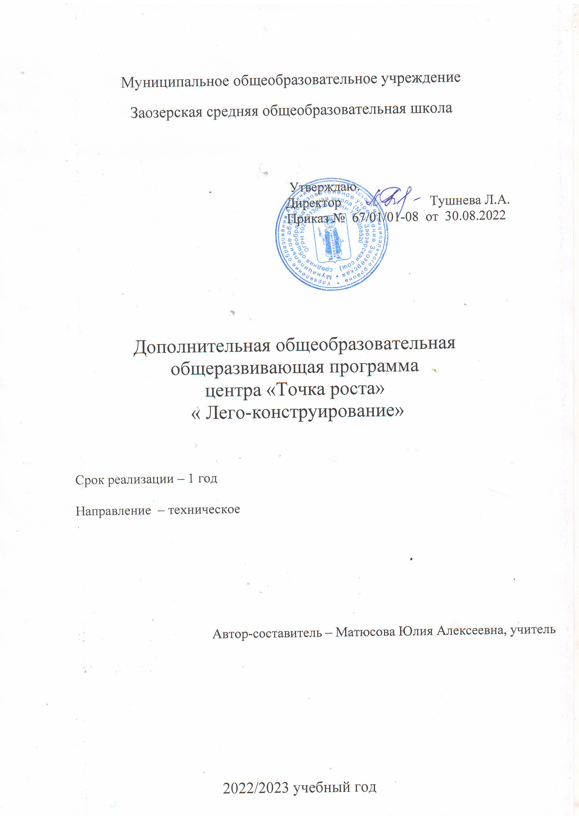

ПОЯСНИТЕЛЬНАЯ ЗАПИСКА

ЛЕГО – универсальный продукт и перспектива его применения безгранична. ЛЕГО- конструирование – это современное средство обучения детей. Использование ЛЕГО- конструкторов в дополнительном образовании повышает мотивацию обучающихся к обучению, т.к. при этом требуются знания практически из всех учебных дисциплин от искусств и истории до математики и естественных наук. Разнообразие конструкторов ЛЕГО позволяет заниматься с обучающимися по разным направлениям. Дети с удовольствием посещают занятия, участвуют и побеждают в различных конкурсах. Дальнейшее внедрение разнообразных ЛЕГО-конструкторов в дополнительном образовании детей разного возраста помогает решить проблему занятости детей, а также способствует многостороннему развитию личности ребенка и побуждает получать знания дальше.

Актуальность программы
Актуальность программы обусловлена:
- необходимостью вести работу в естественнонаучном направлении для создания базы, позволяющей повысить интерес к дисциплинам среднего звена (физике, биологии, технологии, информатике, геометрии);
- востребованностью развития широкого кругозора обучающихся и формирования основ инженерного мышления;
- отсутствием предмета в школьных программах начального образования, обеспечивающего формирование у обучающихся конструкторских навыков и опыта программирования.

Педагогическая целесообразность
Педагогическая целесообразность программы объясняется формированием высокого интеллекта через мастерство. Целый ряд специальных заданий на наблюдение, сравнение, домысливание, фантазирование служат для достижения этого. Программа направлена на то, чтобы через труд приобщить детей к творчеству.
Направленность дополнительной общеобразовательной общеразвивающей программы «Лего-конструирование» - техническая и предназначена для получения обучающимися дополнительного образования в области технологии. Конструкторы ЛЕГО вводят детей в мир моделирования, способствуют формированию общих навыков проектного мышления, исследовательской деятельности. Курс “ЛЕГО-конструирование” даёт возможность обучать детей элементам конструирования, развивает их техническое мышление и способность к творческой работе.

Отличительные особенности
Отличительные особенности данной программы заключаются в том, что на занятиях применяются занимательные и доступные для понимания задания и упражнения, задачи, вопросы, загадки, игры, ребусы, кроссворды и т.д., что привлекательно для младших школьников. Основное время на занятиях занимает самостоятельное моделирование с элементами программирования. Благодаря этому у детей формируются умения самостоятельно действовать, принимать решения.
На каждом занятии проводится коллективное обсуждение выполненного задания. На этом этапе у детей формируется такое важное качество, как осознание собственных действий, самоконтроль, возможность дать отчет в выполняемых шагах при выполнении любых заданий. Ребенок на этих занятиях сам оценивает свои успехи. Это создает особый положительный эмоциональный фон: раскованность, интерес, желание научиться выполнять предлагаемые задания.
Задания построены таким образом, что один вид деятельности сменяется другим, различные темы и формы подачи материала активно чередуются в течение занятия. Это позволяет сделать работу динамичной, насыщенной и менее утомляемой.

Цель и задачи программы
Цель программы: развитие способностей творческой личности посредствам конструирования из Lego, овладение навыками начального технического конструирования.

Задачи:
  - развить творческие способности и логическое мышление детей;
  - научиться конструировать механизмы;
  - расширить знания учащихся об окружающем мире, о мире техники;
  - развить умение творчески подходить к решению задач;
  - обучить основам моделирования;
  - развить коммуникативные способности учащихся, умение работать в паре и группе;
  - развивать умения излагать мысли в четкой логической последовательности, отстаивать свою точку зрения, анализировать ситуацию и самостоятельно находить ответы на вопросы путем логических рассуждений.

Данная программа рассчитана для обучающихся 7 -10 лет (1-4 классы). Уровень освоения содержания образования – ознакомительный, базовый.

Объём и срок освоения программы
Материал каждого занятия рассчитан на 45 минут, 1 час в неделю (34учебных часа в год). Программа рассчитана на 1 год обучения.

Формы и режим занятий
Формы обучения - это формы индивидуальной работы и коллективного творчества. Некоторые занятия требуют объединения детей в подгруппы.

Занятия по данной программе состоят из теоретической и практической частей, причем большее количество времени занимает практическая часть.
Форма занятий: занятия включают в себя организационную, теоретическую и практическую части.. Теоретическая часть занятий при работе максимально компактна и включает в себя необходимую информацию о теме и предмете знания. Для достижения поставленных целей предусматривается отбор основных форм и методов деятельности. Особое место в программе занимают следующие формы и методы обучения: репродуктивный (воспроизводящий); объяснительно-иллюстративный (объяснение сопровождается демонстрацией наглядного материала); метод проблемного изложения (педагог ставит проблему и вместе с детьми ищет пути её решения); частично - поисковый; практический.

Формы организации деятельности учащихся:
групповые занятия; работа по подгруппам; индивидуальные занятия (с наиболее одаренными детьми, а также занятия с целью ликвидации отставания в освоении программы); Формы занятий в процессе реализации программы: лекция с элементами беседы, практикумы, семинары, тренинги, индивидуальные консультации, групповое проектирование, ролевая игра, круглый стол, дискуссия, устная презентация.

Материально-техническое обеспечение программы:
- Занятия объединения проводятся в учебном кабинете.
- Перечень технических средств обучения: компьютер, МФУ, мультимедиа-проектор.

№ п/п | Наименование | Кол-во
1. | Ноутбук | 10
2. | Проектор | 1
3. | Экран | 1
4. | Стол | 10
5. | Стул | 10
6. | Наборы Лего - конструкторов | 1
7. | Канцелярские принадлежности (простые карандаши, тетради, ручки,  ластики) | На каждого

Методическое обеспечение

- набор нормативно-правовых документов;
- наличие утверждённой программы;
- методические разработки по блокам программы;
- наглядные пособия, образцы изделий;
- технологические наборы схем;
- специальная литература (журналы, книги, пособия);

  - Введение

Содержание программы

Правила поведение и техника безопасности в кабинете и при работе с конструктором.
Правило работы с конструктором LEGO.
Применение роботов в современном мире: от детских игрушек, до серьезных научных исследовательских разработок. Демонстрация передовых технологических разработок, представляемых в Токио на Международной выставке роботов. История робототехники от глубокой древности до наших дней.
Формы занятий: лекция, беседа, презентация, видеоролик.

Знакомство с конструктором LEGO
Знакомство с основными составляющими частями среды конструктора. Знакомство детей с конструктором с LEGO - деталями, с цветом LEGO - элементов. История создания конструктора LEGO
Формы занятий: лекция, беседа, презентация, видеоролик.

Изучение механизмов
Продолжение знакомства детей с конструктором LEGO, с формой LEGO - деталей, которые похожи на кирпичики, и вариантами их скреплений. Первые шаги. Обзор основных приёмов сборки. Построение простых конструкций (змейка; гусеница; фигура: треугольник, прямоугольник, квадрат; автомобильный аварийный знак). Построение механического
«манипулятора». Изучение механизмов: зубчатые колёса, промежуточное зубчатое колесо, понижающая зубчатая передача, повышающая зубчатая передача, шкивы и ремни, перёкрёстная ременная передача, снижение, увеличение скорости и их обсуждение. Для закрепления материала учащийся должен построить мини вентилятор на основе пройденных передач.
Формы занятий: лекция, беседа, работа в парах, индивидуальная работа, решение проблемы, практическая работа.

Изучение истории создания современной техники
Знакомство с историей создания современных средств передвижения (наземные, плавательные, летательные)
Формы занятий: лекция, беседа, работа в группе, презентация, видеоролик.

Конструирование заданных моделей

Средства передвижения
Учащиеся должны построить модель плавательного средства, что поможет им изучить основные части средства, виды валов и специальные детали конструктора Lego, которые помогают производить поворотные движения на 360 градусов.
Учащиеся должны построить трехколесный и обычный автомобиль с водителем и без. Такие действия помогут изучить работу колес и осей механизмов.
Строительство мотоцикла поможет учащимся больше узнать работу предлагаемого
механизма, так же произойдет повторение темы «оси и колеса».
Модель малого самолета и малого вертолета раскрывает основную движущую работу механизмов (движение лопасти двигателя самолета и лопасти винта вертолета).

Забавные механизмы
Забавные механизмы помогают учащимся закрепить пройденный материал по работе механических передач.
Учащиеся должны построить «Детская Карусель», «большой вентилятор»,

«Мельница», при построении таких моделей развиваются навыки по применению механических передач в различных механизмах.
Формы занятий: лекция, беседа, работа в группе, индивидуальная работа, решение проблемы, практическая работа, зачёт.

Индивидуальная проектная деятельность
Разработка собственных моделей в парах и группах. Выработка и утверждение темы, в рамках которой будет реализоваться проект. Конструирование модели. Презентация моделей. Выставка. Соревнования. Творческая деятельность, выраженная в рисунках на тему «Мой робот». Повторение изученного ранее материала. Подведение итогов за год. Перспективы работы на следующий год.
Формы занятий: беседа, работа в группах и парах, индивидуальная работа, решение проблемы, практическая работа.

Планируемые результаты

Личностные:
- адаптация ребёнка к жизни в социуме, его самореализация;
- приобретение уверенности в себе;
- формирование самостоятельности, ответственности, взаимовыручки и взаимопомощи;
- развитие коммуникативных качеств.

Метапредметные:
- обучение основам 3D моделирования, приобретение навыков геометрических построений, владения математической терминологией, использования его для описания предметов окружающего мира, пространственных представлений и изобразительных умений.
- изучение различных естественнонаучных тем, получение знания о естественной среде обитания животных в процессе сборки роботизированных моделей, изучая то, как различные условия обитания определяют основные потребности животных;
- развитие навыков повествования, написания технических статей и работ, сочинения историй, пояснения методов решения, обобщения полученных результатов, выдвижения гипотез;
- развитие навыков мозгового штурма, творческого поиска решений, конструирования, проведения испытаний, оценки качества решения и полученных результатов;
- использование программного обеспечения, проектирование и сборка рабочей модели, целенаправленное применение цифровых технологий, систематизация, объяснение идей при помощи цифровых технологий;
- применение ИКТ для систематизации мышления. Анализ задач в терминах алгоритмики, практический опыт по написанию компьютерных программ для решения различных задач.

УЧЕБНО-ТЕМАТИЧЕСКИЙ ПЛАН

№  п/п | Название темы, раздела | Количество часов
 |  | Всего | Теория | Практика
1. | Введение | 2 | 1 | 1
2. | Знакомство с конструктором Lego | 3 | 1 | 2
3. | Изучение механизмов | 9 | 4 | 5
4. | Знакомство с программным  обеспечением и оборудованием | 1 | 1
5. | Изучение специального  оборудования набора LEGO® Education WeDo 9580 | 1 | 1
6. | Конструирование заданных  моделей | 9 | 4,5 | 4,5
7. | Индивидуальная проектная  деятельность | 9 | 1 | 8
 | Итого: | 34 | 13,5 | 20,5

КАЛЕНАРНО-УЧЕБНЫЙ ГРАФИК

№ п/п | Разделы и темы | Количество часов
 |  | теори я | практика | Дата
1. Введение (2 ч.)
1.1 | Техника безопасности. Правила работы с конструктором. | 0,5 | 0,5
1.2 | Робототехника для начинающих. | 0,5 | 0,5
2. Знакомство с конструктором Lego (3 ч. )
2.1 | Знакомство с конструктором Lego WeDo  История развития робототехники | 1 | 2
3. Изучение механизмов (9 ч.)
3.1 | Простые механизмы
3.1.1 | Конструирование легких механизмов (змейка; гусеница;  фигура: треугольник, прямоугольник, квадрат; автомобильный  аварийный знак) | 0,5 | 0,5
3.1.2 | Конструирование механического большого  «манипулятора» | 0,5 | 0,5
3.1.3 | Конструирование модели автомобиля |  | 1
3.2 | Механические передачи
3.2.1 | Зубчатая передача. Повышающая и  понижающая зубчатая передача | 0,5 | 0,5
3.2.2 | Механический «сложный вентилятор» на  основе зубчатой передачи | 0,5 | 0,5
3.2.3 | Ременная передача. Повышающая и понижающая ременная передача | 0,5 | 0,5
3.2.4 | Механический «сложный вентилятор» на  основе ременной передачи | 0,5 | 0,5
3.2.5 | Реечная передача  Механизм на основе реечной передачи | 0,5 | 0,5
3.2.6 | Червячная передача  Механизм на основе червячной передачи | 0,5 | 0,5
4. Знакомство с программным обеспечением и оборудованием (1 ч.)
4.1 | Lego Education WeDo (среда программирования Scratch, приложение Scratch v1.4)  Виртуальный конструктор Lego «LEGO  Digital Designer» | 0,5 | 0,5
5. Изучение специального оборудования набора LEGO® (1 ч.)
5.1 | Знакомство с историей создания современных средств передвижения (наземные, плавательные, летательные) | 1
6. Конструирование заданных моделей (9 ч.)
6.1 | Средства передвижения
6.1.1 | Малая «Яхта - автомобиль» | 0,5 | 0,5
6.1.2 | Движущийся автомобиль | 0,5 | 0,5
6.1.3 | Движущийся малый самолет | 0,5 | 0,5
6.1.4 | Движущийся малый вертолет | 0,5 | 0,5
6.1.5 | Движущаяся техника | 0,5 | 0,5
6.2 | Забавные механизмы
6.2.1 | Весёлая Карусель | 0,5 | 0,5
6.2.2 | Большой вентилятор | 0,5 | 0,5
6.2.3 | Комбинированная модель «Ветряная Мельница» | 0,5 | 0,5
6.2.4 | «Волчок» с простым автоматическим  пусковым устройством | 0,5 | 0,5
7. Индивидуальная проектная деятельность (9 ч.)
7.1 | Создание собственных моделей в парах |  | 2
7.2 | Соревнование на скорость по строительству пройденных моделей |  | 1
7.3 | Повторение изученного материала | 1
7.4 | Творческая деятельность (защита рисунков) |  | 1
7.5 | Работа с программой LEGO Digital Designer |  | 3
7.6 | Подведение итогов за год |  | 1
Итого: |  | 34

Контрольно-измерительные результаты

Формы оценки результативности знаний детей

Для осуществления контроля используются следующие формы:

- собеседование;
  - самостоятельная работа;
  - контрольная работа;
  - защита работы;
  - участие в выставках;
  - участие в конкурсах.

Оценочные материалы
Формами начальной диагностики является собеседование с ребенком и наблюдение за работой (фиксируется начальный уровень).
В соответствии с требованиями программы проводится промежуточная аттестация, которая включает в себя наблюдения за практической работой ребенка.
Результаты работы обучающихся фиксируются в индивидуальных карточках результатов обучения.
В конце каждого полугодия оформляются выставки работ обучающихся.
Формой аттестации обучающихся по итогам реализации образовательной программы является представление детьми своих личных коллекций, выполненных на занятиях в течение обучения. Лучшие работы отмечают дипломами, грамотами и подарками.
Достижения ребенка:
- ребенок умеет планировать работу по реализации замысла, предвидеть результат и достигать его, при необходимости вносить коррективы в первоначальный замысел;
- осуществляет творческий подход к каждой работе;
- владеет приёмами работы различными инструментами, знает правила техники безопасности при обращении с ними;
- проявляет высокий интерес к изготовлению поделок собственными руками.

В качестве основных средств контроля используются: беседа, устный опрос, участие в соревнованиях, конкурсах, проводимых как внутри объединения, так и других уровней.
Система оценки учебных достижений позволяет проследить связи процесса усвоения программного материала на разных его этапах, поэтому предполагает предварительный (вводный) контроль, текущий (тематический) контроль, итоговый контроль (может касаться как отдельного цикла обучения, так и какого-либо раздела).

Учебные достижения обучающихся (усвоение программного материала) в дополнительном образовании необходимо рассматривать, в первую очередь, как систему творческой самореализации детей.

Список информационных источников

Для педагога:

- Вязов С.М., Калягина О.Ю., Слезин К.А. Соревновательная робототехника: приемы программирования в среде EV3: учебно-практическое пособие. – М.: Издательство «Перо», 2014.-132 с
- Копосов Д.Г. Первый шаг в робототехнику: практикум для 5-6 классов.-М:БИНОМ. Лаборатория знаний, 2012 – 106 стр.
- Мякушко А.А. Основы образовательной робототехники: учебно-методическое пособие для слушателей курса – М.: Издательство «Перо», 2014.-80 с.
- Программа «Робототехника». Инженерно-технические кадры инновационной России [Электронный ресурс] / Режим доступа:http://www.russianrobotics.ru/directions/hellorobot/. Дата обращения: 29.09.15.
- Тюгаева Е.В. Образовательная робототехника: конструирование и программирование: Методические рекомендации. - Екатеринбург, 2014 – 36 с.
- Филиппов С.А. Робототехника для детей и родителей. – СПб.:Наука, 2013 – 319 с.

Для детей:

- Филиппов С.А. Робототехника для детей и родителей. – СПб.:Наука, 2013 – 319 с.
- Зайцева Н.Н. Конструируем роботов на LEGO, человек всему мера? Лаборатория знаний.

Интернет-источники http://www.lego.com/ru-ru/
http://education.lego.com/ru-ru/preschool-and-school http://int-edu.ru
http://creative.lego.com/en-us/games/firetruck.aspx?ignorereferer=true

